Картка відповідності викладача освітньої програми«Українська мова і лтература» критеріям п.30 Ліцензійних Умов

ОК викладання яких забезпечується викладачем | Інформація про академічну та/або проф. кваліфікацію | Опис інформації відповідно критерію | Підтвердження інформації відповідно критерію  (посилання/або сканкопія)
Іванишин Наталя Ярославівна |  |  | Основне місце роботи:  Кафедра української мови
 | П.2. | 1. Іванишин Н. Я. Лексичні (імпліцитні й експліцитні» засоби реалізації концепту «білий / світлий» у прозовому тексті Дари Корній «Зворотний бік світла». Прикарпатський вісник НТШ. Слово. 2019. № 2 (54). С. 62—69. | http://pvntsh.nung.edu.ua/index.php/word/article/view/1014
 |  | 2. Іванишин Н. Я. Лінгвостилістична інтерпретація поетичного тексту Івана Драча «В мікрофон криниці». Південний архів (філологічні науки). 2019. № 80. С. 6–9. | https://pa.journal.kspu.edu/index.php/pa/article/view/603
 |  | 3. Іванишин Н.Я. Реалізація концепту «дорога» в художньому тексті Марії Вайно «Подорожня». Закарпатські студії. 2019. №12. С. 24—29. | http://zfs-journal.uzhnu.uz.ua/eng/archive/12/12_2019.pdf#page=24
 |  | 4.Іванишин Н.Я., Стефурак Р.І. Слово-образ «Україна» в поетичному тексті Надії Попович. Вчені записки Таврійського національного університету імені В.І.Вернадського. Серія: Філологія. Соціальні комунікації. 2019.Том 30 (69) №4, Т. 1, С.17—21. | http://www.philol.vernadskyjournals.in.ua/journals/2019/4_2019/part_1/6.pdf
 |  | 5. Іванишин Н. Я. Лінгвостилістична інтерпретація художнього тексту Лесі Українки «Лісова пісня» (на матеріалі завершального сегмента драми-феєрії). Вісник Прикарпатського національного університету ім. В. Стефаника. Філологія. Вип. 44-45.Івано-Франківськ, 2015-2016. С. 169–174. | http://pvntsh.nung.edu.ua/index.php/word/article/view/1107
 |  | 6. Іванишин Н. Я. Робота з науковим текстом як чинник формування професійної комунікативної компетенції студентів-філологів. Науковий вісник Східноєвропейського національного університету імені Лесі Українки. Серія «Філологічні науки. Мовознавство». 2020. №3 (407). С.29—33. | Див. Додаток 1.
 | П.13. | - Іванишин Н. Я. Вступ до мовознавства : збірник тестів. Івано-Франківськ : Голіней О. М., 2015. 100 с. | https://drive.google.com/file/d/1AP7lkqjiMHz9sB8OLbJTnL8NGJ67m5NN/view?usp=sharing
 |  | - Іванишин Н. Я. Українська мова за професійним спрямуванням : навчально-методичний посібник для студентів спеціальності 014. 01 Середня освіта (Українська мова і література). Івано-Франківськ : Голіней, 2020. 172 с. | https://drive.google.com/file/d/18VQiAvEwW3CWZlV5Do6kcKV2gNbnBQVx/view?usp=sharing
 |  | - Іванишин Н. Я. Українська мова за професійним спрямуванням : навчально-методичний посібник для студентів спеціальності 035. 01 Філологія (Українська мова і література). Івано-Франківськ : Голіней, 2020. 152 с. | https://drive.google.com/file/d/1ZmQjIRW9nICfW6aBSHiiRhsqP2stqCBn/view?usp=sharing
 | П.14. | Робота в журі Міжнародного конкурсу знавців української мови імені Петра Яцика. Щорічно!  Керівництво студентами, які зайняли призові місця на I етапі Міжнародного конкурсу знавців української мови імені Петра Яцика:  2015 рік  Ладаняк Лідія (СЛ-21), Кодак Наталія (ПС-31) – ІІ місце;  Зінченко Валентина (ПС-11) – ІІІ місце.  2016 рік  Чигура Тетяна (СЛ-21) - І місце. | https://drive.google.com/file/d/1QgVa4SGNtgNWOuWTTJnHlzQjYhnYyvp7/view?usp=sharing  https://drive.google.com/file/d/14W1uMd704zJ_iQTUs6d7ukApYtEXOCJ9/view?usp=sharing
 | П.15. | - Іванишин Н. Я. Функціональне навантаження займенника як актуалізатора імпліцитних смислів у драматургійному тексті. Україна в гуманітарних і соціально-економічних вимірах : матеріали Всеукраїнської наукової конференції (присвяченої 25-річчю Незалежності України). Дніпропетровськ : РоялПринт, 2016. С. 211—213. | https://drive.google.com/file/d/1sJnUdHZW3IYoa31OkII5QeN52g3wN4Rb/view?usp=sharing
 |  | - Іванишин Н. Я. Роль інтертекстем у формуванні імпліцитності в драмі. Україна в гуманітарних і соціально-економічних вимірах : матеріали ІІІ Всеукраїнської наукової конференції (присвяченої 100-річчю Дніпровського національного університету імені Олеся Гончара). Дніпропетровськ : РоялПринт, 2018. С. 245—247. | https://drive.google.com/file/d/1_b55HuTQK5P-qn4cSEs3n-P00K3FnJN5/view?usp=sharing
 |  | - Іванишин Н. Я., Стефурак Р. І. Семантика та функціональне навантаження звертань у художньому тексті Володимира Лиса / Н. Я. Іванишин, Р. І. Стефурак. Virtus. 2018. September, issue 26. C189—192. | http://virtus.conference-ukraine.com.ua/Journal26.pdf
 |  | - Іванишин Н. Я. Дескрипції концепту ТЕМНИЙ / ЧОРНИЙ у художньому тексті Дари Корній «Зворотний бік світла»: функціональний аспект. Мовніуніверсалії у міжкультурній комунікації : матеріали ІХ Міжнародного науково-практичного семінару. СНУ імені Лесі Українки, Луцьк, 15 березня 2019 р. Луцьк : Вежа-Друк, 2019. С. 69—72. | Див. Додаток 2
 |  | - Іванишин Н. Я. Роль дисципліни «Українськамова за професійнимспрямуванням у формуванніпрофесійноїкомунікативноїкомпетенціїстудентів-психологів. Інтеграціяосвіти, науки та бізнесу в сучасномусередовищі: зимовідиспути: тези доп. I Міжнародноїнауково-практичноїінтернет-конференції, 6-7 лютого 2020 р. Дніпро, 2020. Т. 1. С. 532—535. URL :http://www.wayscience.com/wp-content/uploads/2020/02/TOM-1-Zbirnik-1-mizhnarodna-nauk-prakt-int.-konf-Winter-Debates-1.pdf | http://www.wayscience.com/wp-content/uploads/2020/02/TOM-1-Zbirnik-1-mizhnarodna-nauk-prakt-int.-konf-Winter-Debates-1.pdf
 | П.17. | Досвід практичної роботи | 14 років 6 місяців

Додаток 1
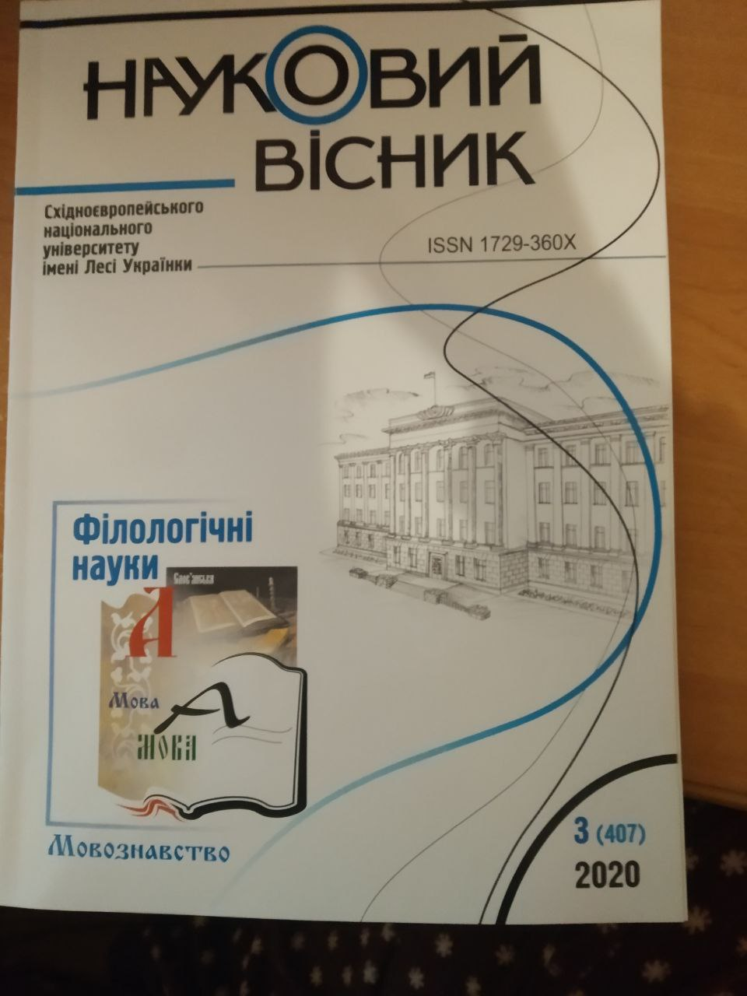

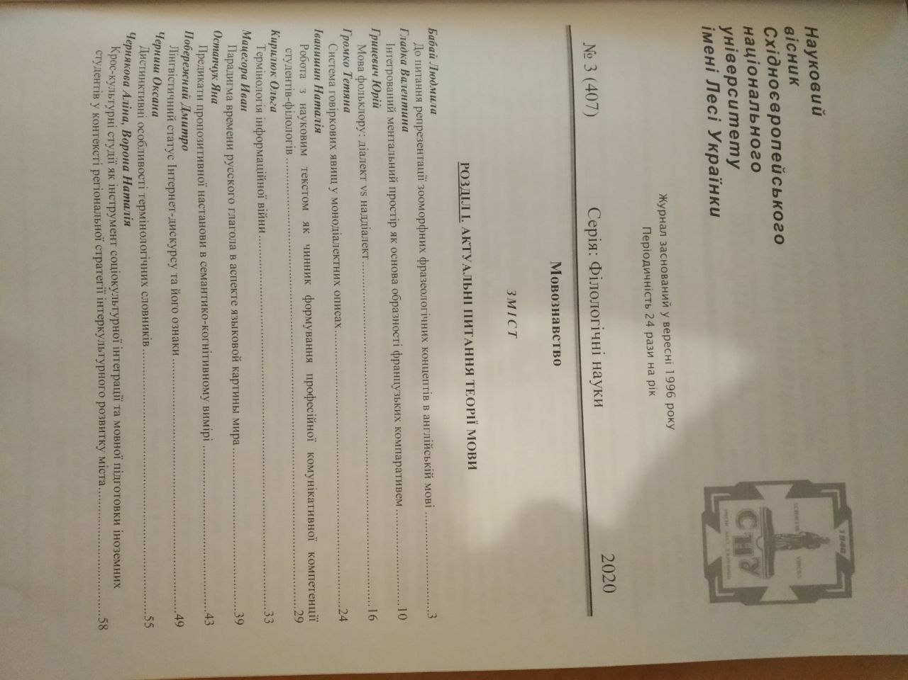

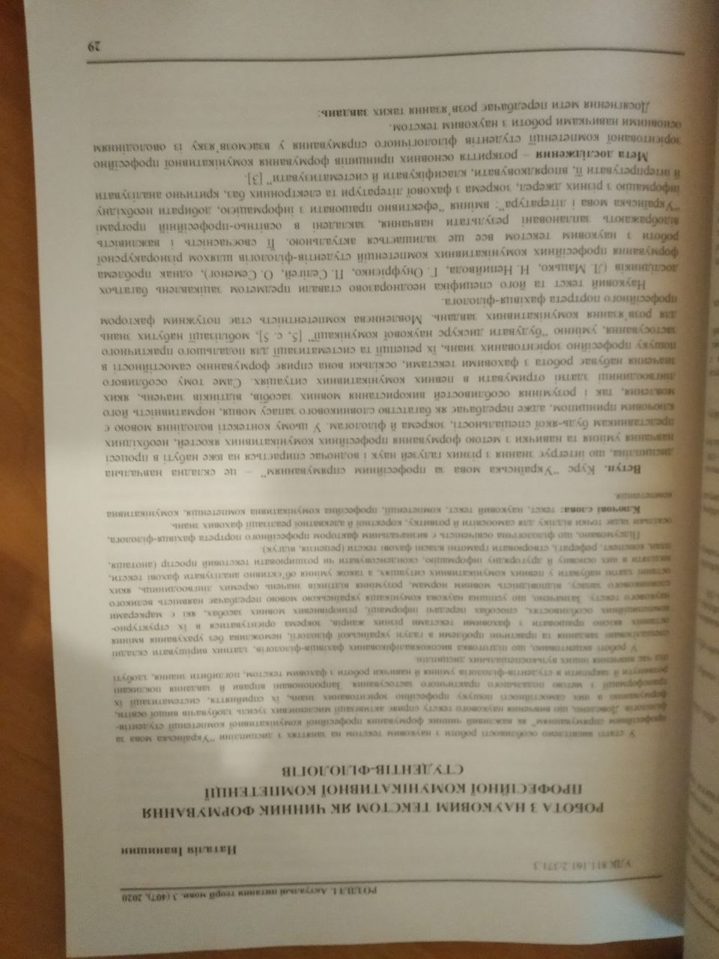

Додаток 2
